№ 3 Июнь 201

октябрь № 8
ЭТНОсуббота
19 октября в МБОУ «Лицей № 1» прошла вторая тематическая суббота этого учебного года – ЭТНОсуббота. Праздник был посвящен ко Дню Республики и 100-летию со дня рождения Мустая Карима. В этот день со сцены в исполнении учеников звучали песни, стихотворения разных лет, написанные народным поэтом Башкортостана, были исполнены хореографические номера и театральные сценки.
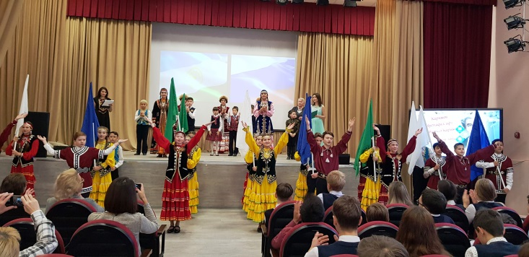
В стенах лицея уже много лет работает кружок «Беләҙек» в котором учащиеся изучают обычаи, традиции и обряды башкирского народа. В этот раз вниманию зрителей они представили обычай «Земляной пар». А также все с интересом смотрели постановку отрывка из трагедии «В ночь лунного затмения» Мустая Карима.
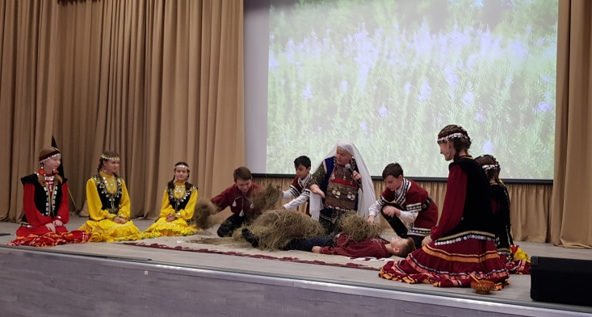
Учащиеся лицея приняли участие в торжественной церемонии возложения цветов к памятнику выдающемуся сыну Башкортостана Мустаю Кариму. У памятника Мустаю Кариму собрались те, кто любит и помнит его и гордится тем, что у нашего народа есть такой сын.

Тираж: 200 шт

Эстафета встречи Знамени Победы и Знамени Бессмертного полка.
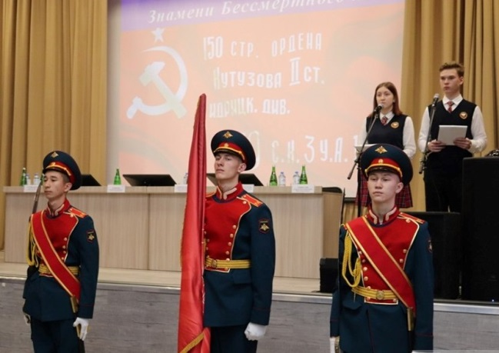
15 октября в лицее № 1 состоялась торжественная церемония передачи Знамени Победы и Знамени Уфимского Бессмертного полка Ленинскому району Уфы.
В мероприятии приняли участие супруга Главы Республики Башкортостан Каринэ Хабирова, исполняющий обязанности заместителя Премьер-министра Правительства РБ Ленара Иванова, заместитель главы Администрации ГО город Уфа Алина Сулейманова, руководитель Регионального штаба Движения «Бессмертный полк России» в Республике Башкортостан Вадим Курилов и другие почетные гости.
Международная общественная акция «Бессмертный полк» впервые была инициирована в 2011 году томскими журналистами. Сейчас народное движение охватывает 64 государства и территории. Движение ведет электронную «Народную летопись», содержащую истории фронтовиков.
